Daftar Isi
LEAVE REQUEST 2

LEAVE REQUEST
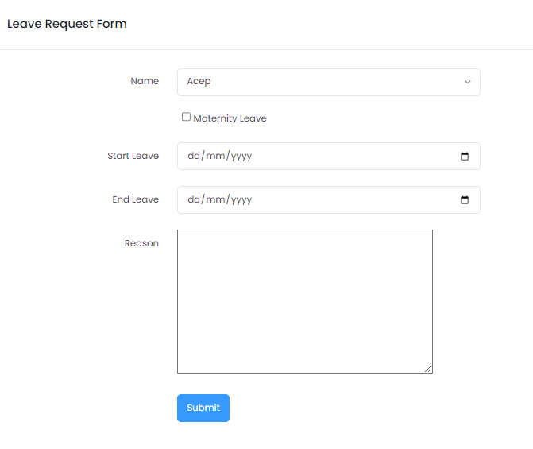

Menu Leave Request digunakan jika karyawan ingin membuat permintaan cuti. Terdapat inputan sebagai berikut :
- Masukan nama karyawan pada kolom Name.
- Jika karyawan meminta untuk cuti hamil, maka centang kotak pada Maternity Leave.
- Start Leave & End Leave untuk mengisi tanggal awal dan akhir cuti.
- Masukan alasan dari permintaan cuti pada kolom Reason.
- Lalu klik submit untuk mengirim permintaan.

Back

